Kérjük a tisztelt tanár kollégákat, hogy a dolgozatokat az egységes értékelés érdekében szigorúan az alábbi útmutató szerint pontozzák, a megadott részpontszámokat ne bontsák tovább! Vagyis ha egy részmegoldásra pl. 1 pontot javasolunk, akkor arra vagy 0, vagy 1 pont adható. (Az útmutatótól eltérő megoldások is lehetnek jók.) A file-név kiegészítők szoftverfüggőek lehetnek, az adott szoftverben alapértelmezettet kell használni! Az osztott pontszámoknál a szövegben levő pontosvessző az elválasztó jel.
Alapbeállítások: ahol a feladat szövege nem mond mást, ott a lapméret A4, a margók egységesen 2,5 cm-esek, a betűméret 12 pontos, a betűtípus Times New Roman.
1. feladat: Szövegszerkesztés – Hortobágy (25 pont)
Készítsd el a mellékelt mintán látható Hortobágyi Nemzeti Park leírását (hortobágy.doc)! A mintán nem látható feladatrészek a következők:
A felső és az alsó margó 2 cm-es legyen! A folyó szövegben a rövid kötőjeleket hosszabb gondolatjelekre kell cserélni! Ahol egy szám mögött mértékegység is van (pl. 99,5 m), oda a szám és a mértékegység közé nemtörő szóközt kell tenni! A hosszú számoknál (pl. 82466) ezres tagolást kell alkalmazni!
Használható állományok: ménes.jpg, sziksófű.png, sóvirág.png, pentezug.png, térkép.jpg, túzok.jpg, darvak.jpg, halastó.png, holttisza.png, valamint a hortobágy.txt.
Értékelés:
A. Jó margóméretek és van élőláb lapsorszámmal 1 pont
B. Főcím 3 helyen vastagon, középre igazítva, legnagyobb betűkkel; előtte és utána térköz 1+1 pont
C. Alcímek 4 helyen vastagon, közepes méretű betűkkel; előtte és utána térköz 1+1 pont
D. A ménes képe az első oldalon jó és a 3 pusztai kép a második oldalon jó; a 9 lyukú híd képe jó és a Hortobágy térkép jó; a madárképek a harmadik oldalon jók; a vizes képek a negyedik oldalon jók 1+1+1+1 pont
E. A Nemzeti park szerkezeti diagramja jó struktúrájú; jó tartalmú 1+1 pont
F. A természetvédelmi területek szerkezeti diagramja jó struktúrájú; jó tartalmú 1+1 pont
G. A bekezdések mindenhol behúzásosak, utánuk térközzel; használ elválasztást 1+1 pont
H. A felsorolás a második oldalon jó; a negyedik oldalon 3 hasábban jó 1+1 pont
(nem kötelező hasábokat használni, megoldhatta másképp is)
I. A nemtörő szóközök (harmadik oldal alja, negyedik oldal teteje) jók, a fok-perc-másodperc jó (2. oldalon) 1+1 pont
J. A gondolatjelek jók (első oldal utolsó sora, utolsó oldal alulról negyedik bekezdése) 1 pont
K. A harmadik és a negyedik oldalon jó a vastagon kiemelés 1 pont
L. A harmadik oldal táblázata jól keretezett; jól tagolt; jól igazított mezőkkel 1+1+1 pont
M. A táblázatban a hosszabb számokban az ezres helyiérték után ritkítást használ 1 pont
2. feladat: Szövegszerkesztés – Versek (16 pont)
Készítsd el a mellékelt mintának megfelelően a Hortobágyról szóló versek kétoldalas dokumentumát (versek.doc)! A mintán nem látható feladatrészek a következők:
A felső és az alsó margó 2 cm-es legyen! Minden szöveg dőlt betűtípussal szerepeljen, kétféle legyen, a mintán a szerzők és a címek Monotype Corsiva, a többi szöveg pedig dőlt Garamond betűtípusúak! A lapot egy foltos mintázatú 31 pontos vonalvastagságú halványsárga keret foglalja körbe! A szerzők és címek mögötti háttér elefántcsont színű (RGB-kódja: 255,255,204), a versek háttere HSL kódja pedig: árnyalat=29, telítettség=255, fényesség=225!
Használható állományok: petőfi.jpg, ady.jpg, fazekas.jpg, szabolcska.jpg, csikósjpg, híd.jpg, valamint versek.txt.
Értékelés:
A. A szerzők és címek dőltek és középre igazítottak; előttük és utánuk térközzel 1+1 pont
B. A többi szöveg másféle dőlt betűtípusú; Fazekas Mihály verse behúzásos; a többi vers középre igazított, a két részlet (Móricz és Petőfi) pedig mindkét margóhoz 1+1+1 pont
C. A költők képeit jó helyre tette; a mintának megfelelően igazítva a szöveghez 1+1 pont
D. A versek külső és belső kerete jó; a szerző és a vers között nincs határoló vonal 1+1 pont
E. A szerzők háttérszíne jó; a versek háttérszíne jó; a versszakok között van térköz 1+1+1 pont
F. Van lapkeret; a mintának megfelelő 1+1 pont
G. A híd képe jó helyen és méretben; a csikósok képe jó és jó helyen 1+1 pont
3. feladat: Szövegszerkesztés – Kiadvány (14 pont)
Készítsd el a hortobágyi kiadványokat leíró fekvő állású A5-ös leírásokat (kiadvany.doc) a mellékelt mintának megfelelően! A mintán nem látható feladatrészek a következők:
Az egyes nyelvek (magyar, angol, német) beállításához jelölőnégyzetet kell használni!
Használható állományok: nyerskiadvány.doc, valamint kiad1.jpg…kiad6.jpg.
Értékelés:
A. 6 darab A5-ös fekvő tájolású lap 1 pont
B. A címsor vastagon, középre igazítva, nagyobb betűkkel 1 pont
C. A baloldalt mindenhol teljesen kitölti a megfelelő kép 1 pont
D. Jobboldalon függőlegesen középre igazítva szerepel a szöveg; alatta a táblázat 1+1 pont
E. A szöveg mindkét margóhoz igazított, elválasztást használ benne 1 pont
F. A külső táblázat jól keretezett; a belső táblázat jól keretezett; a belső táblázat két oszlopa egyforma széles 1+1+1 pont
G. A táblázat cellái függőlegesen középre igazítottak; az első és a második sorban behúzást alkalmaz; a nyelvek kicsit beljebb kezdődnek 1+1+1 pont
H. A nyelvek mellé választó jelölőnégyzet került, jól kitöltve 1+1 pont
Ha legalább 3 kiadványt megcsinált, akkor a pontszám fele, ha legalább egyet megcsinált, akkor a pontszám negyede adható.
4. feladat: Települések (6 pont)
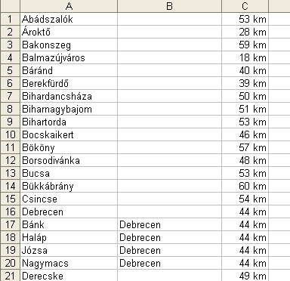
A mellékletek között található 50km.htm fájl a http://www.iranymagyarorszag.hu/ honlapról származik, és a Hortobágy 50 kilométeres körzetében fellelhető települések listáját tartalmazza. Hozd létre ennek alapján a pásztor.xls munkafüzetet, és benne a Települések munkalapot!
Ügyelj arra, hogy az A oszlop a településeknek csak a szigorú értelemben vett nevét tartalmazza, a B oszlopba csak olyan esetben kerüljön adat, ha az adott település közigazgatásilag része valamely nagyobb egységnek (ez utóbbinak a neve – amely az eredeti listában zárójelben szerepel – kerüljön ekkor a B oszlopba)! A formázással most különösen nem kell foglalkoznod, de a C oszlopban szereplő távolságok a megfelelő számformátumban szerepeljenek, mert a későbbiekben ezeket számításokra is szeretnénk használni. A megoldásnál segítségedre lehet a telep.jpg állomány!
Értékelés:
A. pásztor.xls munkafüzet, Települések munkalap rendben 1 pont
B. Az A oszlopban mind a 121 településnév rendben (pontosan a nevek) 1 pont
C. A B oszlop rendben (14 név, pontosan a szükséges helyeken, zárójelmentesen) 2 pont
D. A C oszlopban a mind a 121 távolság rendben (formátum is) 2 pont
5. feladat: Pásztoregyesület (26 pont)
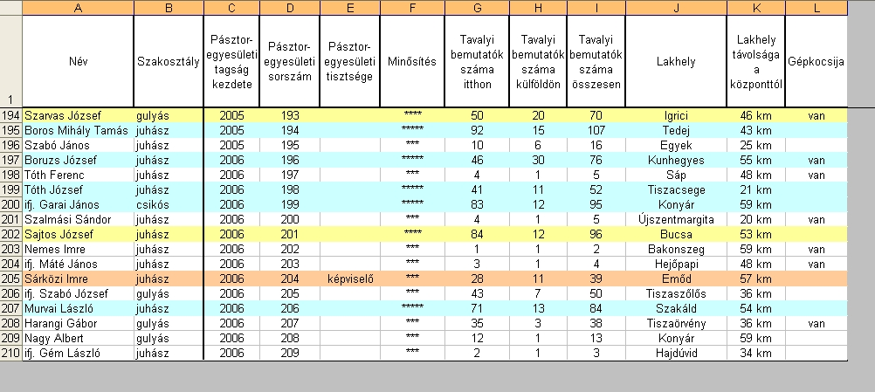
A hortobágyi bemutatókon a puszta állatvilágával évek óta a Pásztoregyesület tagjai ismertetik meg az érdeklődőket. Az egyesület három szakosztálya a saját tagságát, külön állományokban, de azonos formátumban tartja nyilván. Állítsd össze a csikós.txt, a gulyás.txt és a juhász.txt fájlokból a Pásztoregyesület tagnyilvántartását a Tagok munkalapon!
A munkalap kitöltésénél az alábbiakra ügyelj:
- Csak tisztségviselők esetében írj az E oszlopba, a többieknél hagyd üresen a megfelelő cellát!
- A minősítést ne a szövegfájlban szereplő számmal, hanem az annak megfelelő számú csillaggal töltsd ki!
- Az I és a K oszlopot számítással határozd meg!
- Az L oszlop maradjon üresen minden olyan tag esetében, akinek nincs gépkocsija!
A sorokat a Minősítés rovatban fellelhető csillagok száma alapján színezd ki; az ötcsillagosok kapjanak halványkék, a négycsillagosok pedig halványsárga hátteret! A tisztségviselők adatait tartalmazó sorokat – csillagszámtól függetlenül – barackszínű háttérrel jelenítsd meg! A fejsort, a szegélyt és az igazításokat a tagok.jpg minta alapján alakítsd ki! Rendezd a táblázatot az egyesületi sorszám szerint növekvő sorrendbe! Érd el, hogy a táblázatnak csak az A1:L210 része legyen látható!
Oszd föl a települések távolságánál szóbajöhető 0–70 km-es tartományt 5 km-es szakaszokra! Összesítsd a Települések munkalap F és G oszlopában, hogy az egyes szakaszoknak megfelelő távolság hány tag lakhelyére jellemző! Készíts erről egy egyszerű oszlopdiagramot, Hányan laknak ilyen távolságra? címmel!
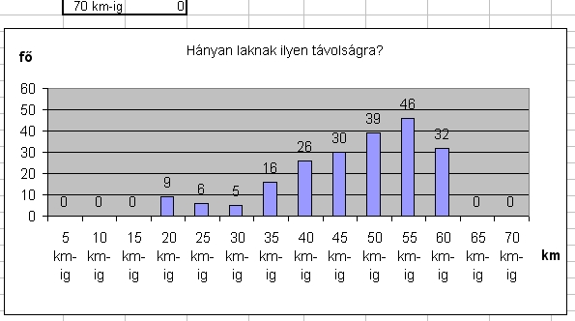
Értékelés:
A. Tagok munkalap rendben, a csikós.txt, a gulyás.txt és a juhász.txt fájlok adatai közül egy teljesen rendben; kettő rendben; mind a három rendben (209 adat) 4+2+2 pont
B. E-ben és G ben nincs „–”-jel, az I oszlopban jó a képlet (összeg); az F oszlopban megfelelő számú „*” van; a K oszlopban jó a képlet (pl. K2 =FKERES(J2;Települések!$A$1:$C$121; 3;HAMIS)) 1+1+2 pont
C. Sorok színezésénél egy feltétel jó, pl. a 2. sorra =$E2<>"" esetén barack háttér; másik feltétel is jó, pl. =$F2="*****" esetén világoskék háttér; harmadik feltétel is jó, pl. =$F2="****" esetén világoskék háttér; sorrend is jó 1+1+1+1 pont
D. A fejsor, a szegély és az igazítások: minden a minta szerinti 1 pont
E. Rendezve az egyesületi sorszám szerint növekvő sorrendbe 1 pont
F. Csak az A1:L210 rész látható 1 pont
G. Települések munkalap F és G oszlopa rendben, egy cellára jó; a teljes F2:F15-re jó, pl.
{=GYAKORISÁG(Tagok!K2:K210;F2:F15)} tömbfüggvénnyel; 1+3 pont
H. Diagram van; diagram helyes; nagyjából minta szerinti 1+1+1 pont
6. feladat: Sorsolás (28 pont)
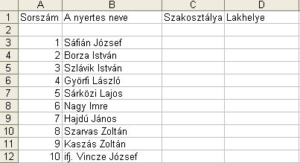
Az egyesület testvérszervezete, a Texasi Cowboyegylet amerikai tanulmányútra hívott meg 10 tagot. Az utazókat sorshúzással választják ki. Sorsolj ki ehhez véletlenszerűen 10 (természetesen különböző) tagot! Ezt azáltal tudod elérni, hogy egymás után 10-szer sorsolsz, de nemcsak arra ügyelsz, hogy mindenki azonos eséllyel kerülhessen sorra, hanem az egyes húzásokat követően arra is, hogy, hogy a következő (és további) húzásokban a már kisorsolt személyek ne vehessenek részt. Ehhez hozd létre a Sorsolás munkalapot, és ennek A1:D12 tartományán, egyesületi sorszámuk sorrendjében írd ki a 10 szerencsés nyertes nevét!
A nevekkel kapcsolatban azonban van egy kis bonyodalom. Önmagában a név ugyanis nem mindig elegendő az azonosításhoz, például két Tóth József is van, egyik juhász, a másik pedig gulyás; ha csak egyikük nyer, nem elég csak a nevét megmondani, azt is hozzá kell tenni, hogy melyik szakosztályhoz tartozik. Még nehezebb a helyzet, ha a két Szabó János közül csak az egyik nyer, mert mindkettő juhász; ilyen esetben már csak a lakhely ismeretében egyértelmű az eredmény. (Ez így már viszont szerencsére elegendő, mert amikor egy új pásztor jelentkezik felvételre, és ugyanazon a településen belül van már egy azonos nevű tag, akkor az egyesület névkiegészítést kér a jelentkezőtől. Ez viszont nem zárja ki, hogy egy szakosztályon belül, két különböző településről, két, azonos nevű tag legyen; őket lakhelyük alapján lehet megkülönböztetni.)
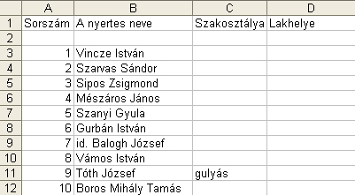
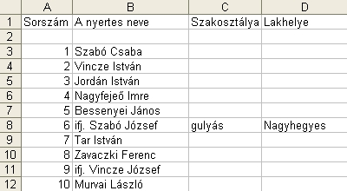
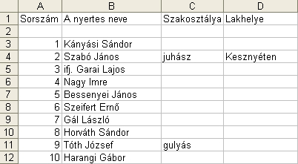
A fentiek miatt névütközés esetén (de csak akkor!) a szakosztályt is tüntesd fel, továbbá, ha a név és a szakosztály együtt sem elegendő, az esetben a lakhelyet is jelöld meg (de csak akkor!)! Más szóval, a név-szakosztály-lakhely sorrendet betartva, mindig pontosan annyi adatot tüntess fel, amennyi az egyértelmű azonosításhoz szükséges, ahogyan azt a mellékelt képek is jelzik: (sors0.jpg, sors1.jpg, sors2.jpg, sors3.jpg)
A Sorsolás munkalapnak az A1:D12 tartományán kívül eső részét tetszőlegesen felhasználhatod, segédcellákat-tartományokat is alkalmazhatsz!
Értékelés:
A. Sorsolás munkalap van, kiindulási feltételek rendben 1 pont
B. Sorsolási képlet jó az 1. számhoz (pl. H2=INDEX(H5:H213;INT(VÉL()*H2)+1)); az első fordulóban félretesszük a kihúzottat; az első fordulóban 1-gyel csökken a kihúzható tagok száma
2+1+1 pont
C. Sorsolási képlet jó minden számhoz (pl. H2:Q2-ben; Minden fordulóban félretesszük a kihúzottat; minden fordulóban 1-gyel csökken a kihúzható tagok száma 2+1+1 pont
D. Helyes sorsolás mind a 10 értékre (mindig azonos esély, ismétlődés kizárva) 5 pont
E. A legkisebb sorszám jó (pl. F3=INDEX($H$5:$H$214;KICSI($H$3:$Q$3;H5)); a sorbarendezés végig jó 2+2 pont
F. Az első név jó (pl. B3=INDEX(Tagok!$A$2:$A$210;$F3)); az összes név jó 2+1 pont
G. Az első szakosztály jó (pl. C3=HA(DARABTELI(Tagok!$A2:$A210;B3)>1; INDEX(Tagok!B$2:B$210;$F3);"") az összes szakosztály jó 2+1 pont
H. Az első lakhely jó (pl. C3=HA(ÉS(C3<>"";DARABTELI($E$2:$E$210;B3&C3)>1); INDEX(Tagok!J$2:J$210;$F3);""); az összes lakhely jó 3+1 pont
Értékelés:
7. feladat: Adatbázis-kezelés (15 pont)
Adatbázisunkban (nemzetipark.mdb) a védett természeti területek adatait tartjuk nyilván. Legfontosabb adat, amely egy ilyet területhez tartozik, az a mérete (hektárban), és a típusa (Nemzeti Park, Tájvédelmi körzet, Természetvédelmi terület vagy Természeti emlék).
Két adattáblát építünk, melyek a következő attribútumokat és kapcsolatokat tartalmazzák (*-gal jelöljük az elsődleges kulcsokat):
Típus | *Típus (szöveges), Megnevezés (szöveges)
Terület | *Azonosító (számláló), Megnevezés (szöveges), VédettMéret (egész), FokozottMéret (egész), Típus (szöveges), TörzskönyviSzám (szöveges)
A táblák közti kapcsolatok a következők:
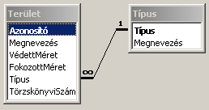
A. Egy üres adatbázisban hozd létre a két adattáblát, egyelőre a köztük lévő kapcsolat nélkül! A kapott ADATOK.XLS táblázat lapjain lévő adatokat illeszd be a táblákba! Mivel láthatóan az Excel táblázatban a területekhez nincs megadva a Típus és a TörzskönyviSzám adat, ezért ezek az oszlopok a Terület táblában üresen maradnak.
B. Készíts frissítő lekérdezést, ami automatikusan kitölti a Típus és a TörzskönyviSzám oszlopokat a Terület táblában! Ha a Típus táblában található Megnevezés, mint szöveg, szerepel a Terület Megnevezésében, akkor a Típus tábla ehhez tarozó Típus mezőjének értéke kerüljön a Terület Típusához! A TörzskönyviSzám cellákba pedig automatikusan kerüljön bele a Terület Megnevezésében zárójelek közt található szövegrész (pl. 177/NP/85). Ezután hozd létre a táblák közti kapcsolatot!
C. Egy lekérdezés segítségével írasd ki, hogy a Nemzeti parkok fokozottan védett területe átlagosan hány százaléka a védett területeknek! Az eredmény legyen két tizedessel, százalékjeles megjelenítésre formázva!
D. ABC sorrendben listázd ki a Tájvédelmi körzetek Megnevezéseit, és mindegyik mellé jelenítsd meg, hogy a védett területe mennyivel tér el az összes Tájvédelmi körzet védett területének átlagától (azaz mennyi a védett terület és az átlagos védett terület különbsége)! Az eredményben a különbség oszlop fejléce legyen „Eltérés”!
E. Nevezzük „Kicsi”-nek azt a területet, amely védett mérete kisebb, mint 1000 hektár, és „Nagy”-nak azt, mely legalább 10000 hektár. A kettő közöttiek legyenek a „Közepes” méretűek. Egy lekérdezés segítségével add meg, hogy hány „Kicsi”, „Közepes” és „Nagy” terület van!
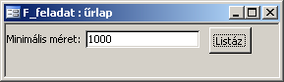
F. Készíts egy űrlapot, amin egy beviteli mező és egy gomb található. Ha a gombot lenyomjuk, akkor egy lekérdezés típusonként listázza ki, hogy hány adott típusú olyan terület van, amiknek a védett mérete egyenként nagyobb, mint az űrlap beviteli mezőjébe írt szám! A lekérdezés csak azokat a típusokat hozza ki, amikben legalább 10 ilyen méretű terület található! Pl. 1000 hektár minimális méret esetén az űrlap és a listázás eredménye:
Típus | Darab
Nemzeti Park | 10
Tájvédelmi Körzet | 33

Értékelés:
Amennyiben valaki nem Microsoft Access segítségével oldotta meg a feladatokat, hanem natív SQL környezetben, akkor az SQL megoldások a mintamegoldás fájl lekérdezéseinél az SQL nézetre váltva láthatók.
Minden lekérdezésnél megadtuk, hogy a minta adatbázissal a helyes eredményhalmaz hány sort tartalmaz.
A. Létrehozza a táblákat és beszúrja az adatokat. 1 pont
B. Típus.Típus-t frissíti a Terület.Típusba; feltétel: Típus.Megnevezés szöveget tartalmazza a Terület.Megnevezés szöveg; Terület.TörzskönyviSzám-ba frissül valami; a Terület.Megnevezésből jól kivágja a zárójelek közi részt 1+1+1+1 pont
C. Elosztja a a FokozottMéret-et a VédettMéret-tel és Átlagot számol; csak a Nemzeti Parkokra és jó formázással (2 tizedes és %) 1+1 pont
D. Kiszámolja külön lekérdezésben az átlagot és a VédettMéret-Átlag különbséget soronként ki tudja számolni; ABC sorrend Megnevezés szerint és csak Tájvédelmi Körzetekre 1+1 pont
E. Tud függvényt, amivel besorolja a területeket a három csoportba; group by és count jó 1+1 pont
F. Űrlap, amin gombnyomásra lefut egy lekérdezés; lekérdezésben tud hivatkozni az űrlap mezőjére; feltétel és group by jó; count és having jó 1+1+1+1 pont
8. feladat: Prezentáció – Nemzeti Park (20 pont)
A mellékelt képeknek megfelelően készítsd el a prezentációt (nemzetipark.ppt)! A felhasználható képek a Kepek könyvtárban, a szövegek a nemzetipark.txt állományban vannak.
Ügyelj a következőkre:
- Minden dia háttere egységesen fehér-világoszöld átmenet legyen! A szövegek fekete, a címek sötétzöld színűek. A címek árnyékoltak. A diák jobb alsó sarkában sötétzöld szegéllyel szerepel a dia sorszáma. Kivétel az első dia, ahol nem szerepel a diasorszám!
- A diák alján szereplő források egyben hivatkozások is!
- A felhasználható képek között több olyan is van, amelynek háttere fehér, vagy esetleg piros. Ezeket a színeket átlátszóvá kell tenned ahhoz, hogy a mintának megfelelő hatást elérd!
- Az 1. dián a címet tartalmazó szövegdoboz (Hortobágyi Nemzeti Park) háttere fehér, és félig átlátszó!
- A 2. és 3. dián a szövegek sorkizártak!
- A 3. dián a Magyarország térkép megfelelő helyére Neked kell elhelyezned a piros kört valamint a szaggatott vonalakat is!
- A 4. és 5. dián a kép jobbra és lefele vet sötétzöld árnyékot!
- A 6.dián a kisebb méretű képeket úgy helyezd el, hogy a képen látható módon takarják egymást! A képek szélessége egységes legyen!
A kisméretű képek nagyobb változatait (összesen 5 darab) a képkeretben kell elhelyezned. A képkeretben a képek egymás után tűnjenek fel, abban a sorrendben, ahogy a dia jobb oldalán szerepelnek. A képkeretben az első kép egérkattintás után jelenjen meg, a többi viszont automatikusan, egy tetszőlegesen választott animációs effektus szerint. Mindegyik kép esetén ugyanazt az animációt használd!
Az adott animáció végrehajtásának vége és a következő kép megjelenése között 5 másodperc szünet legyen!
Értékelés:
- Minden dia háttere egységesen egy fehér-világoszöld színátmenet 1 pont
- A szövegek egységesen fekete, a címek sötétzöld színűek. A címek árnyékoltak. 1 pont
- A diák jobb alsó sarkában sötétzöld szegéllyel szerepel a dia sorszáma. Kivétel az első dia, ahol nem szerepel a diasorszám. 1 pont
- A diák alján szereplő források egyben hivatkozások is, dőlt betűvel. 1 pont
1.dia
- A címet tartalmazó szövegdoboz háttere fehér, és félig átlátszó! 1 pont
- A dia tartalma és elrendezése a mintának megfelelő (kép körül van üres hely, szövegdobozban szerepel a szöveg, középre igazított, van cím és forrás) 1 pont
2.dia
- A dia tartalma és elrendezése a mintának megfelelő (felsoroláslistában szerepel a szöveg, van cím és forrás a szöveg sorkizárt) 1 pont
3.dia
- A dia tartalma és elrendezése a mintának megfelelő (van cím és forrás, a szöveg sorkizárt, szerepel a két kép ) 1 pont
- A térkép megfelelő helyén szerepel a piros pont; a térkép háttere átlátszóvá lett alakítva
1 pont
- Szerepel a két pontozott vonal a kör és a részletes térkép két sarka között 1 pont
4. és 5. dia
- A diák tartalma és elrendezése a mintának megfelelő (van cím és forrás, a szöveg egymásba ágyazott felsoroláslistában van, szerepel a kép) 1 pont
- A diákon a kép jobbra és lefele vet sötétzöld árnyékot! 1 pont
6.dia
- A dia tartalma és elrendezése a mintának megfelelő (van cím és forrás, szerepelnek a kisképek, nagyképek és a keret) 1 pont
- A kisebb méretű képek elhelyezése (takarása) a mintának megfelelő. A képek szélessége egységes. 1 pont
- A nagyobb képek piros háttere átlátszóvá lett alakítva 1 pont
- A dia lejátszásakor a képkeretben a képek egymás után tűnnek fel, abban a sorrendben, ahogy a dia jobb oldalán szerepelnek. 1 pont
- A képkeretben az első kép egérkattintás után jelenik meg, a többi viszont automatikusan, egy tetszőlegesen választott animációs effektus szerint. 2 pont
- Az adott animáció végrehajtásának vége és a következő kép megjelenése között 5 másodperc szünet van! 2 pont
Elérhető összpontszám: 150 pont + 50 pont az 1. fordulóból
Beküldési határ: 25 pont
Forrás: A feladatokban szereplő képeket, szövegeket a Hortobágyi Nemzeti Park honlapjáról válogattuk.

